問題 テキスト リスト2-3〜2-5を参考に、カウンターアプリを改良して条件分岐とパッケージの利用を学びましょう

設問1 以下の要件を満たすプログラムを作成してください
＜実行イメージ＞
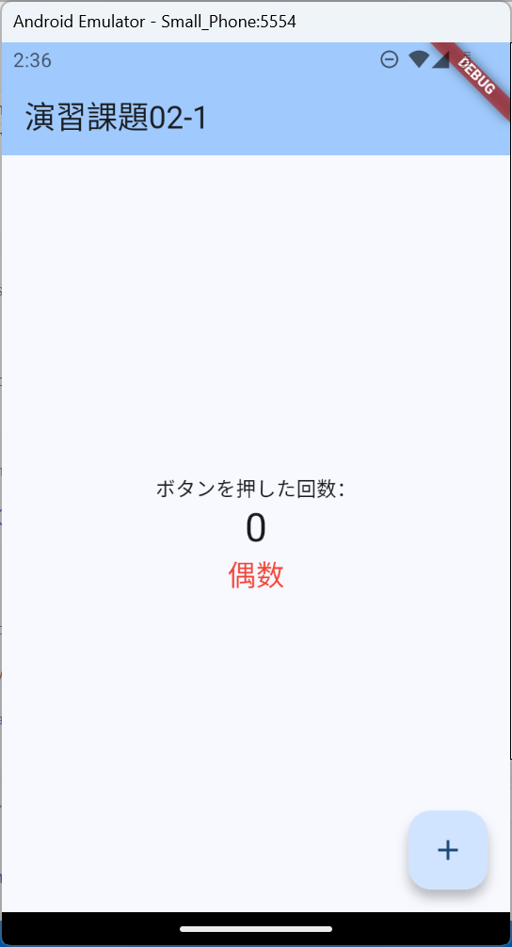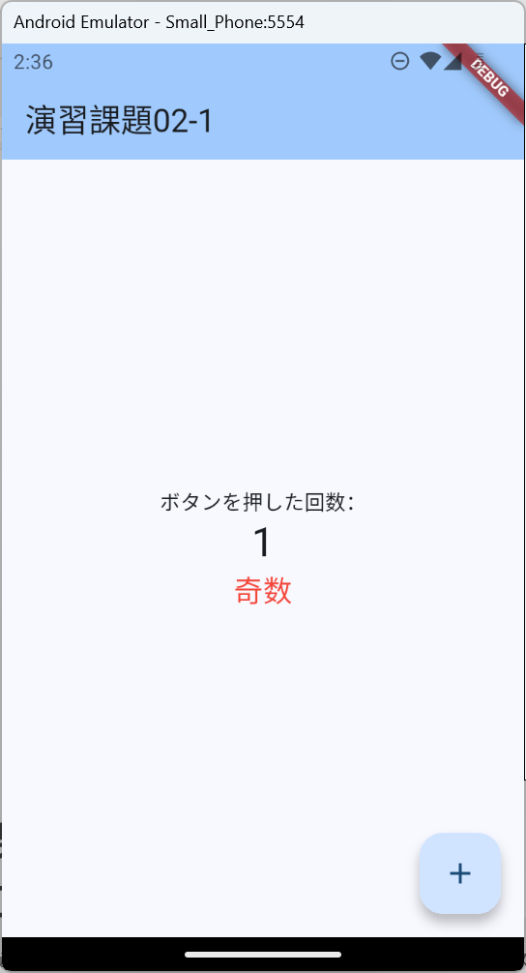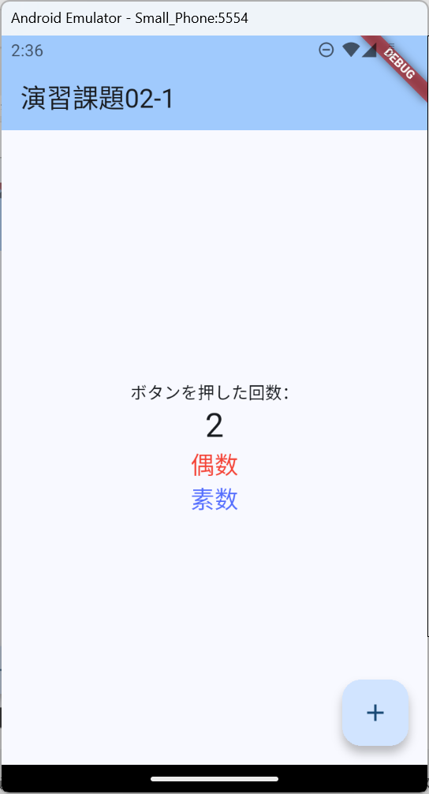

＜要件＞
・ ファイル名： kadai02_1.dart
・ アプリケーションバーの表示文字列： 演習課題02-1
・ デフォルトのカウンターアプリをベースにすること
- FABをタップすると _counter が1ずつ増加すること
- _counter の値を画面中央に大きく表示すること
・ _counter が偶数か奇数かを判定し、テキストで表示すること
- 偶数の場合： "偶数"（赤色、フォントサイズ：20.0）
- 奇数の場合： "奇数"（赤色、フォントサイズ：20.0）
・ _counter が素数の場合、"素数" というテキストを表示すること
- 色： Colors.indigoAccent
- フォントサイズ： 20.0
- 素数でない場合は非表示にすること（if文で制御）

👉 作成したプログラムを提出してください
設問2 設問1を改良し、以下の要件を満たすプログラムを作成してください
＜実行イメージ＞
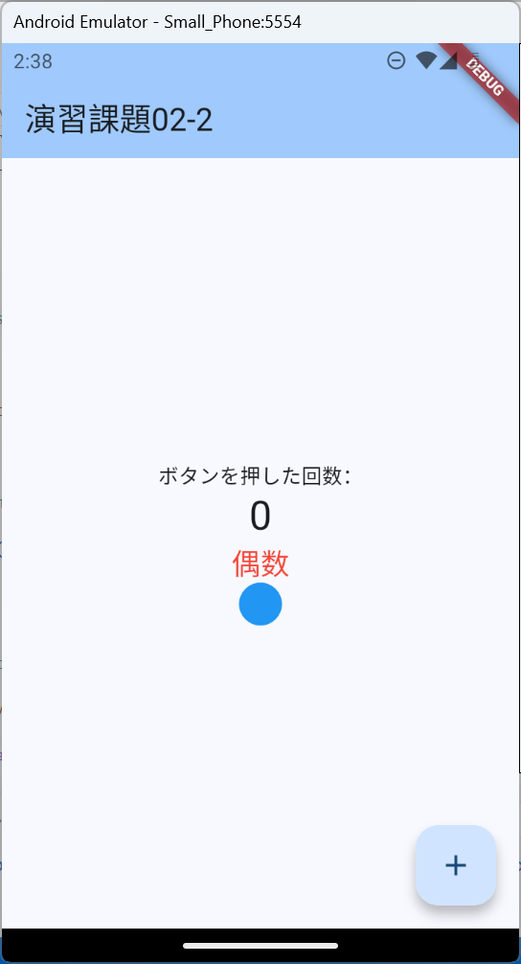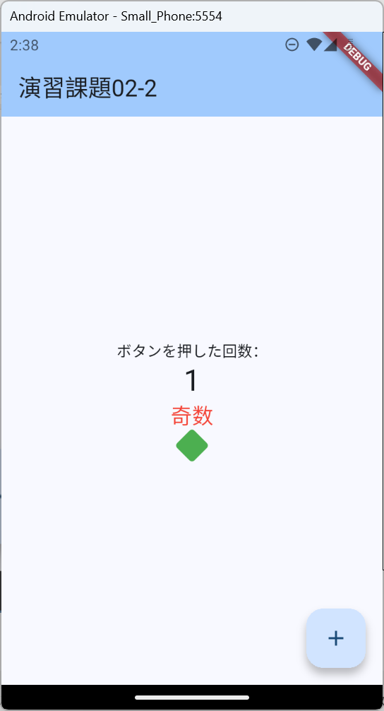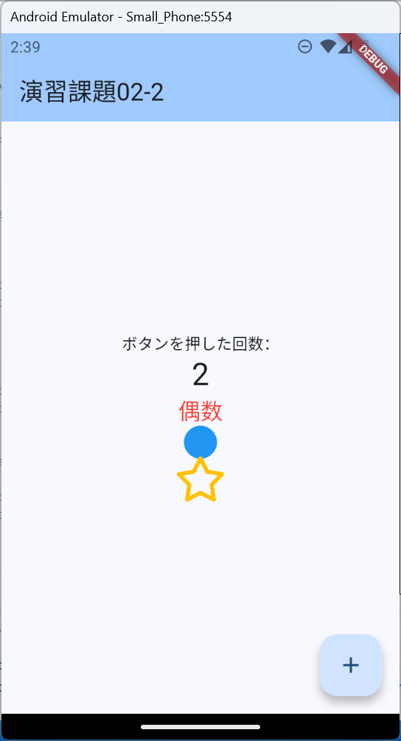
＜要件＞
・ パッケージ font_awesome_flutter のアイコンを使用すること
・ ファイル名： kadai02_2.dart
・ アプリケーションバーの表示文字列： 演習課題02-2
・ 偶数/奇数に応じてFont Awesomeのアイコンを切り替えること
- 偶数の場合：
* アイコン： FontAwesomeIcons.solidCircle
* 色： Colors.blue
* サイズ： 30.0
- 奇数の場合：
* アイコン： FontAwesomeIcons.diamond
* 色： Colors.green
* サイズ： 30.0
・ _counter が素数の場合、Font Awesomeの星アイコンを表示すること
- アイコン： FontAwesomeIcons.star
- 色： Colors.amber
- サイズ： 40.0
- 素数でない場合は非表示にすること
＜補足＞
パッケージの追加： pubspec.yaml の dependencies に追記する
dependencies:
font_awesome_flutter: ^10.1.0
👉 作成したプログラムを提出してください
設問3 以下の要件を満たすプログラムを作成してください
＜実行イメージ＞
初期状態 数値入力、表示ボタンタップ
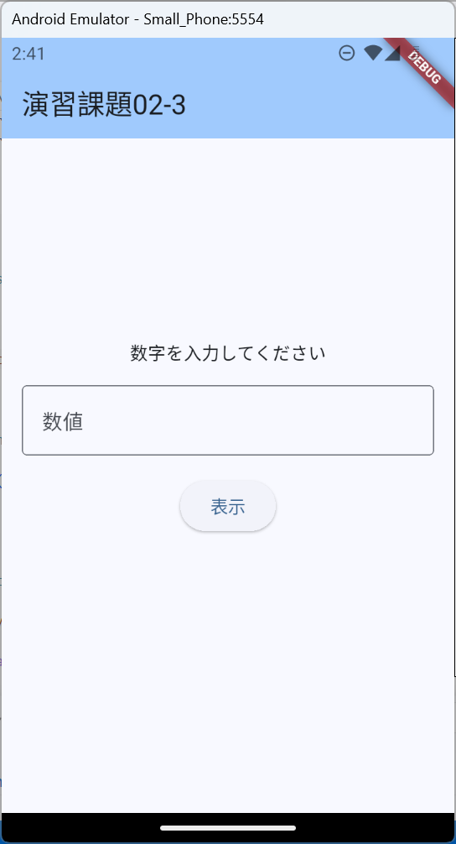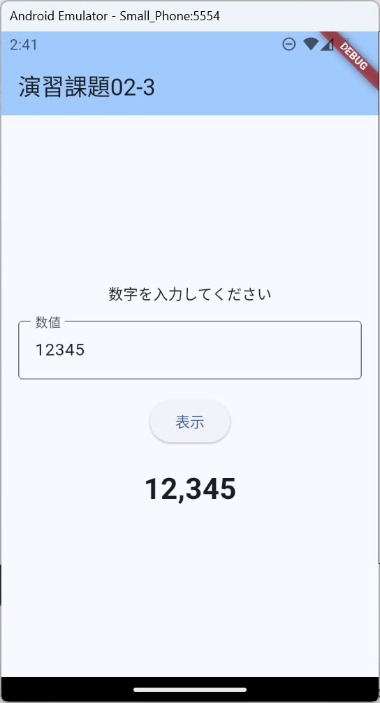
＜要件＞
・ ファイル名： kadai02_3.dart
・ アプリケーションバーの表示文字列： 演習課題02-3
・ TextFieldを配置し、数値を入力できるようにすること
- キーボードタイプ： TextInputType.number
・ ElevatedButton「表示」を配置すること
・ ボタンをタップすると、入力された数値をカンマ区切りで表示すること
- intlパッケージのNumberFormatを使用すること
- 数値以外が入力された場合は「数値を入力してください」と表示すること
＜補足＞
intlパッケージの追加方法： pubspec.yaml の dependencies に追記する
dependencies:
intl: any
使い方：
import 'package:intl/intl.dart';

final formatter = NumberFormat('#,###');
var numStr = formatter.format(12345) // → "12,345"
※ int.tryParse：文字列をint型に変換する。変換できない場合はnullを返す
var input = int.tryParse('12345'); // → 12345
var input = int.tryParse('abc'); // → null
👉 作成したプログラムを提出してください

